主办的教学会议

编号 | 组织会议时间 | 会议主题 | 会议地点
1 | 2008.07.02-22 | 光学前沿课题讲授与讲座 | 长春.吉林大学
2 | 2010.08.16-20 | 教育部高等学校物理学类专业教学指导分委员会 | 长春.吉林大学
3 | 2012.07.11-15 | 全国高等学校力学系列课程骨干教师培训班 | 兰州.兰州理工大学
4 | 2013.07.10-24 | 吉林大学固体物理课程骨干教师培训项目 | 长春.吉林大学
5 | 2013.07.12-14 | 物理教学改革与人才培养研讨会工作会议 | 长春.吉林大学
6 | 2013.07.17-21 | 第二届全国普通高校物理类力学课程研讨会 | 长春.吉林大学
7 | 2015.04.18-19 | 东北地区工作委员会成立大会 | 长春.吉林大学
8 | 2015.11.27-29 | 实践·创新·发展 ———高校物理课程教学系列报告会 | 长春.吉林大学
9 | 2016.07.08-10 | 专业教指委2016工作会议暨东北地区工作会议 | 黑河.黑河学院
10 | 2016.08.02-05 | 全国高等学校第四届力学课程研讨会 | 哈尔滨.哈尔滨工业大学
11 | 2017.07.01-03 | 教育部高等学校物理学类专业教学指导委员会 2017 年第一次工作会议暨东北地区工作委员会第三次工作会议 | 大连. 大连大学
12 | 2017.08.01-03 | 第一届高等学校物理学类课程研究会联合年会 | 长春.吉林大学
13 | 2019.04.20-21 | 2018—2022年教育部高等学校物理学类专业教学指导委员会 东北地区工作委员会成立会议 | 吉林.北华大学
14 | 2025.11.15-17 | 全国物理名家名师工作坊推进会议暨第三届辽宁省物理学科与专业建设研讨会 | 沈阳.沈阳师范大学

光学前沿课题讲授与讲座，吉林大学，2008年
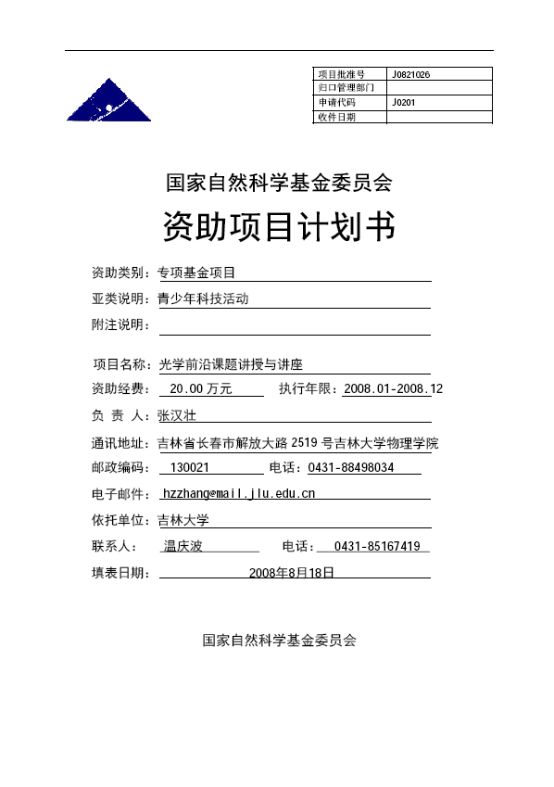

教育部高等学校物理学类专业教学指导分委员会，吉林大学，2010年
网址：http://www.edu.cn/gzjx_10902/20101105/t20101105_536246.shtml

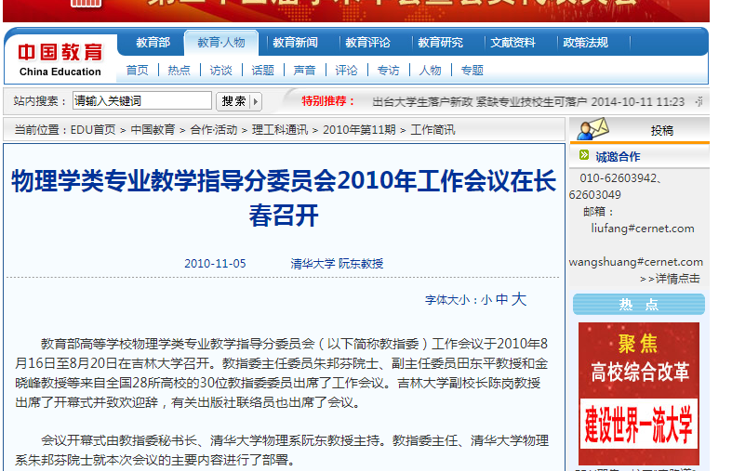

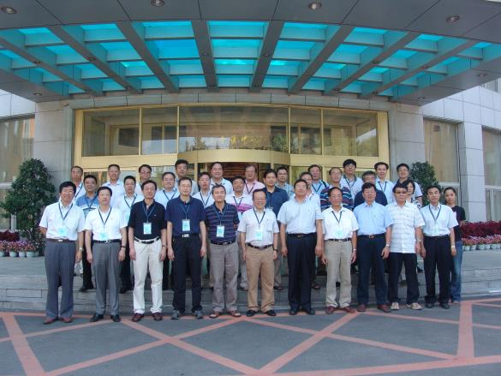

全国高等学校力学系列课程骨干教师培训班，兰州理工大学，2012年
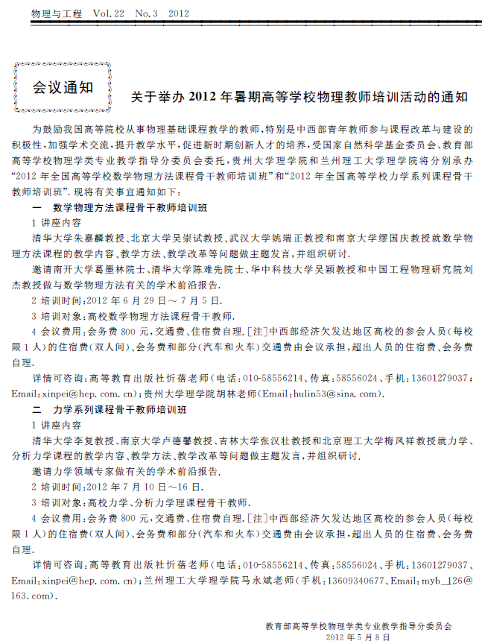

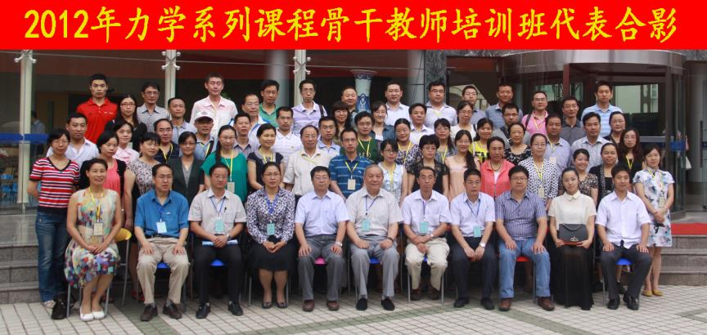

吉林大学固体物理课程骨干教师培训项目，吉林大学，2013年
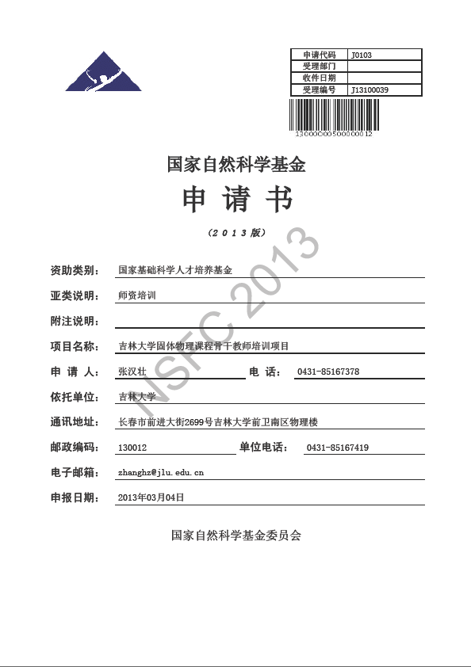

物理教学改革与人才培养研讨会工作会议，吉林大学，2013年
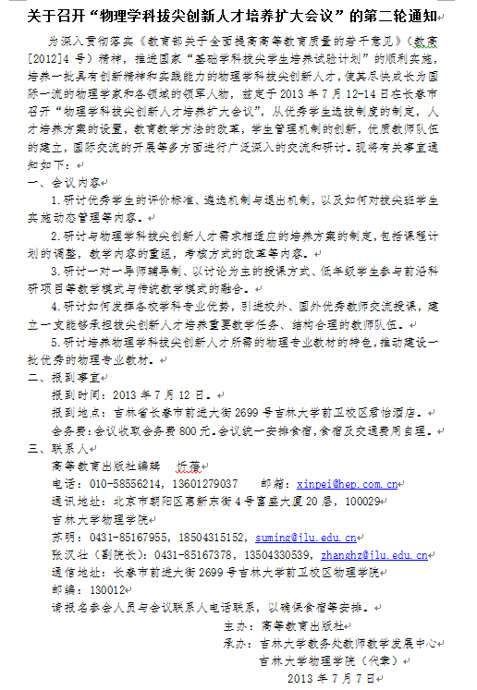

第二届全国普通高校物理类力学课程研讨会，吉林大学，2013年
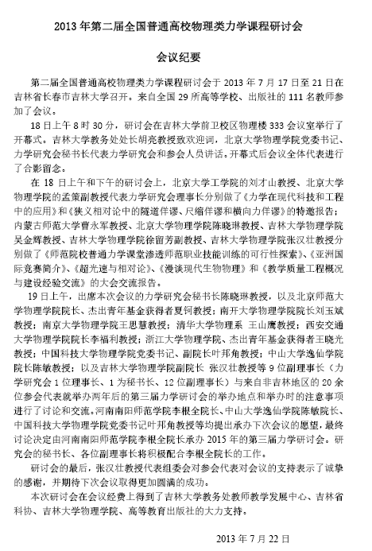
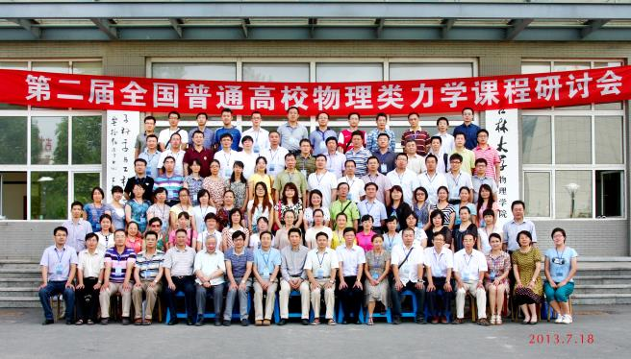

东北地区工作委员会成立大会，吉林大学，2015年
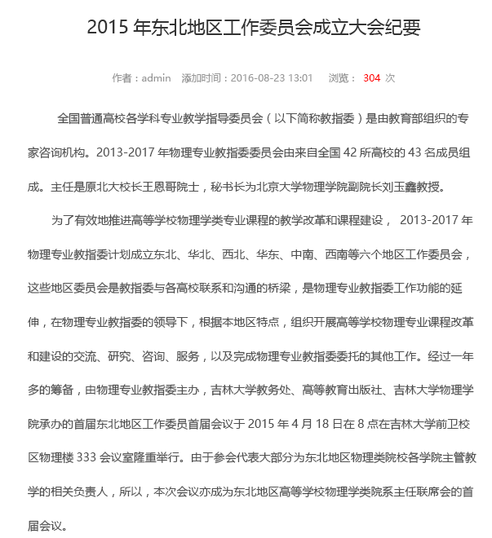
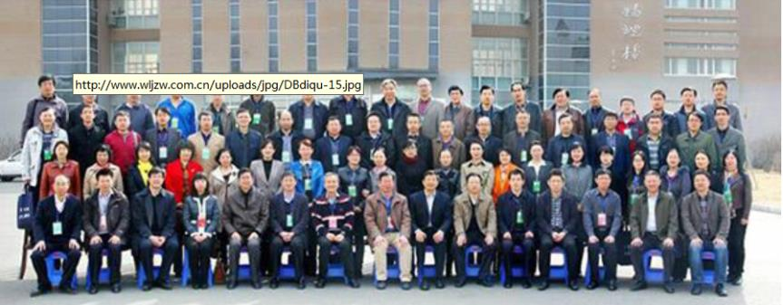

实践·创新·发展 ———高校物理课程教学系列报告会，吉林大学，2015年

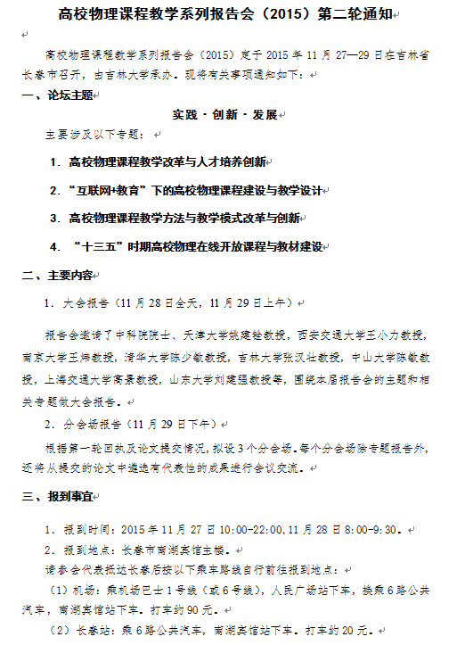

专业教指委2016工作会议暨东北地区工作会议，黑河学院，2016年
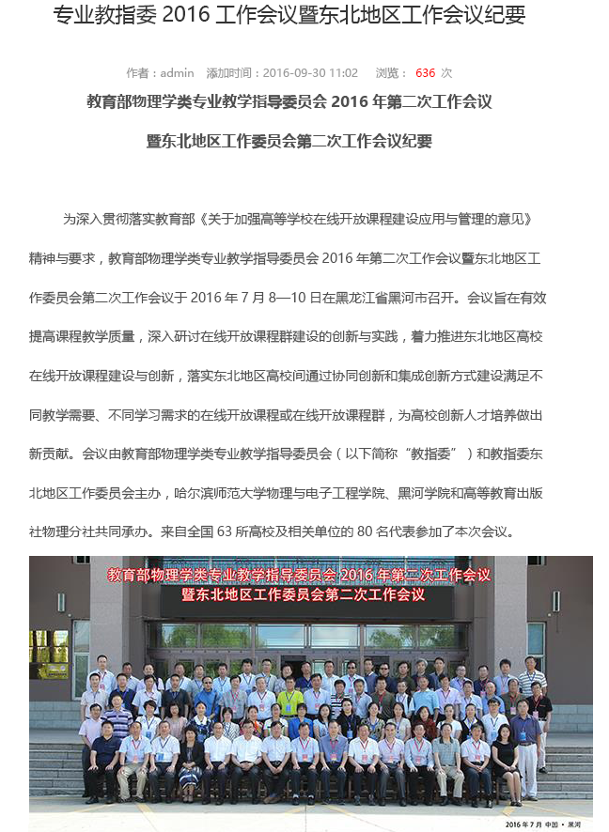

全国高等学校第四届力学课程研讨会，哈尔滨工业大学，2016年
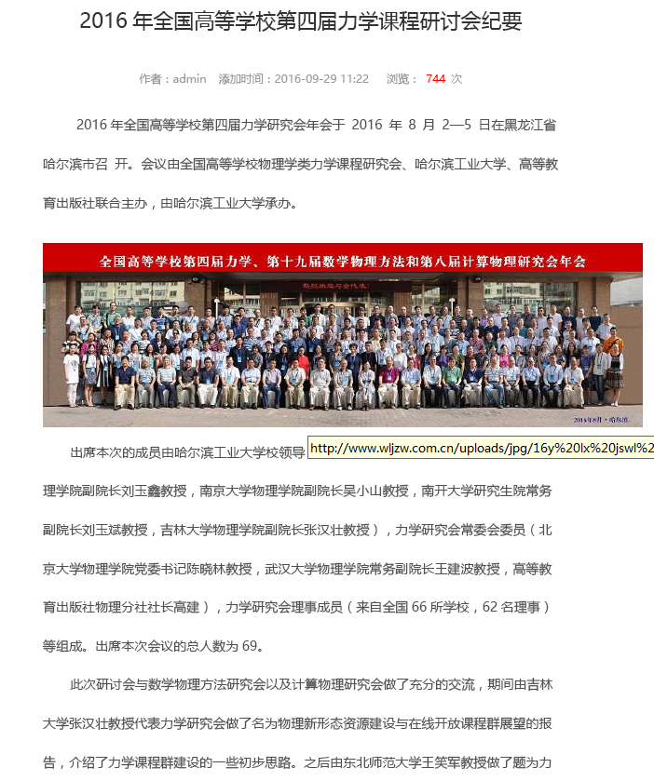

教育部高等学校物理学类专业教学指导委员会2017年第一次工作会议暨东北地区工作委员会第三次工作会议，大连大学，2017年
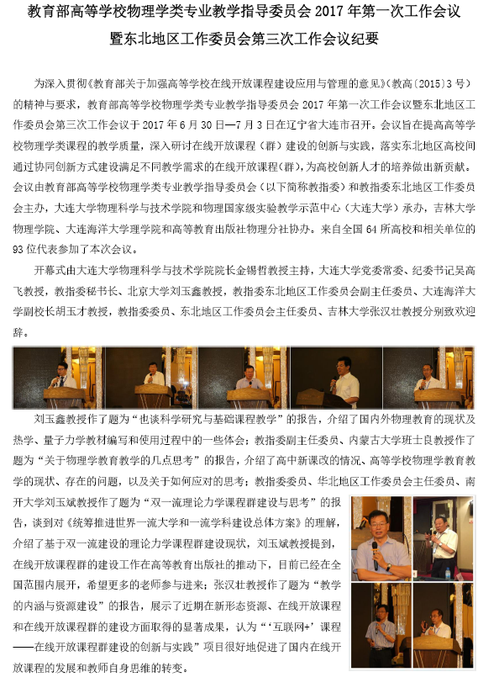

第一届高等学校物理学类课程研究会联合年会，吉林大学，2017年
网址：http://www.wljzw.com.cn/wlfs/34.html

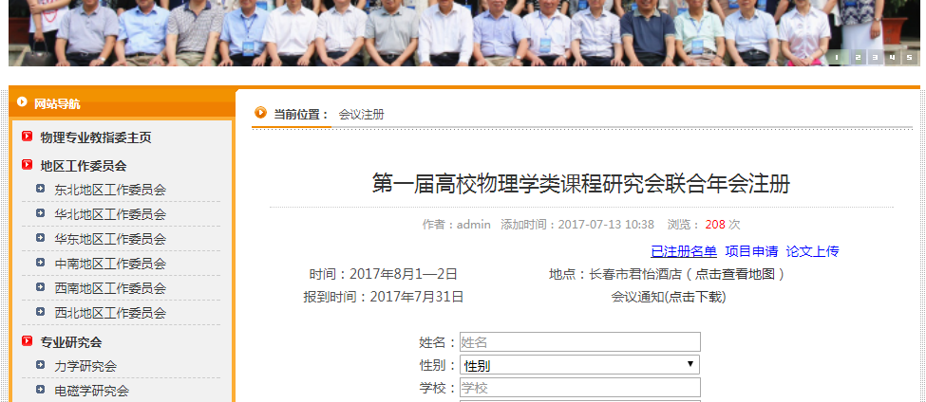

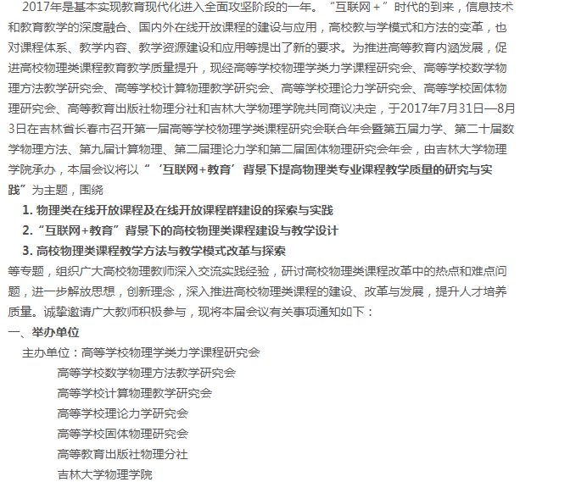

2018—2022年教育部高等学校物理学类专业教学指导委员会 东北地区工作委员会成立会议，北华大学，2019年

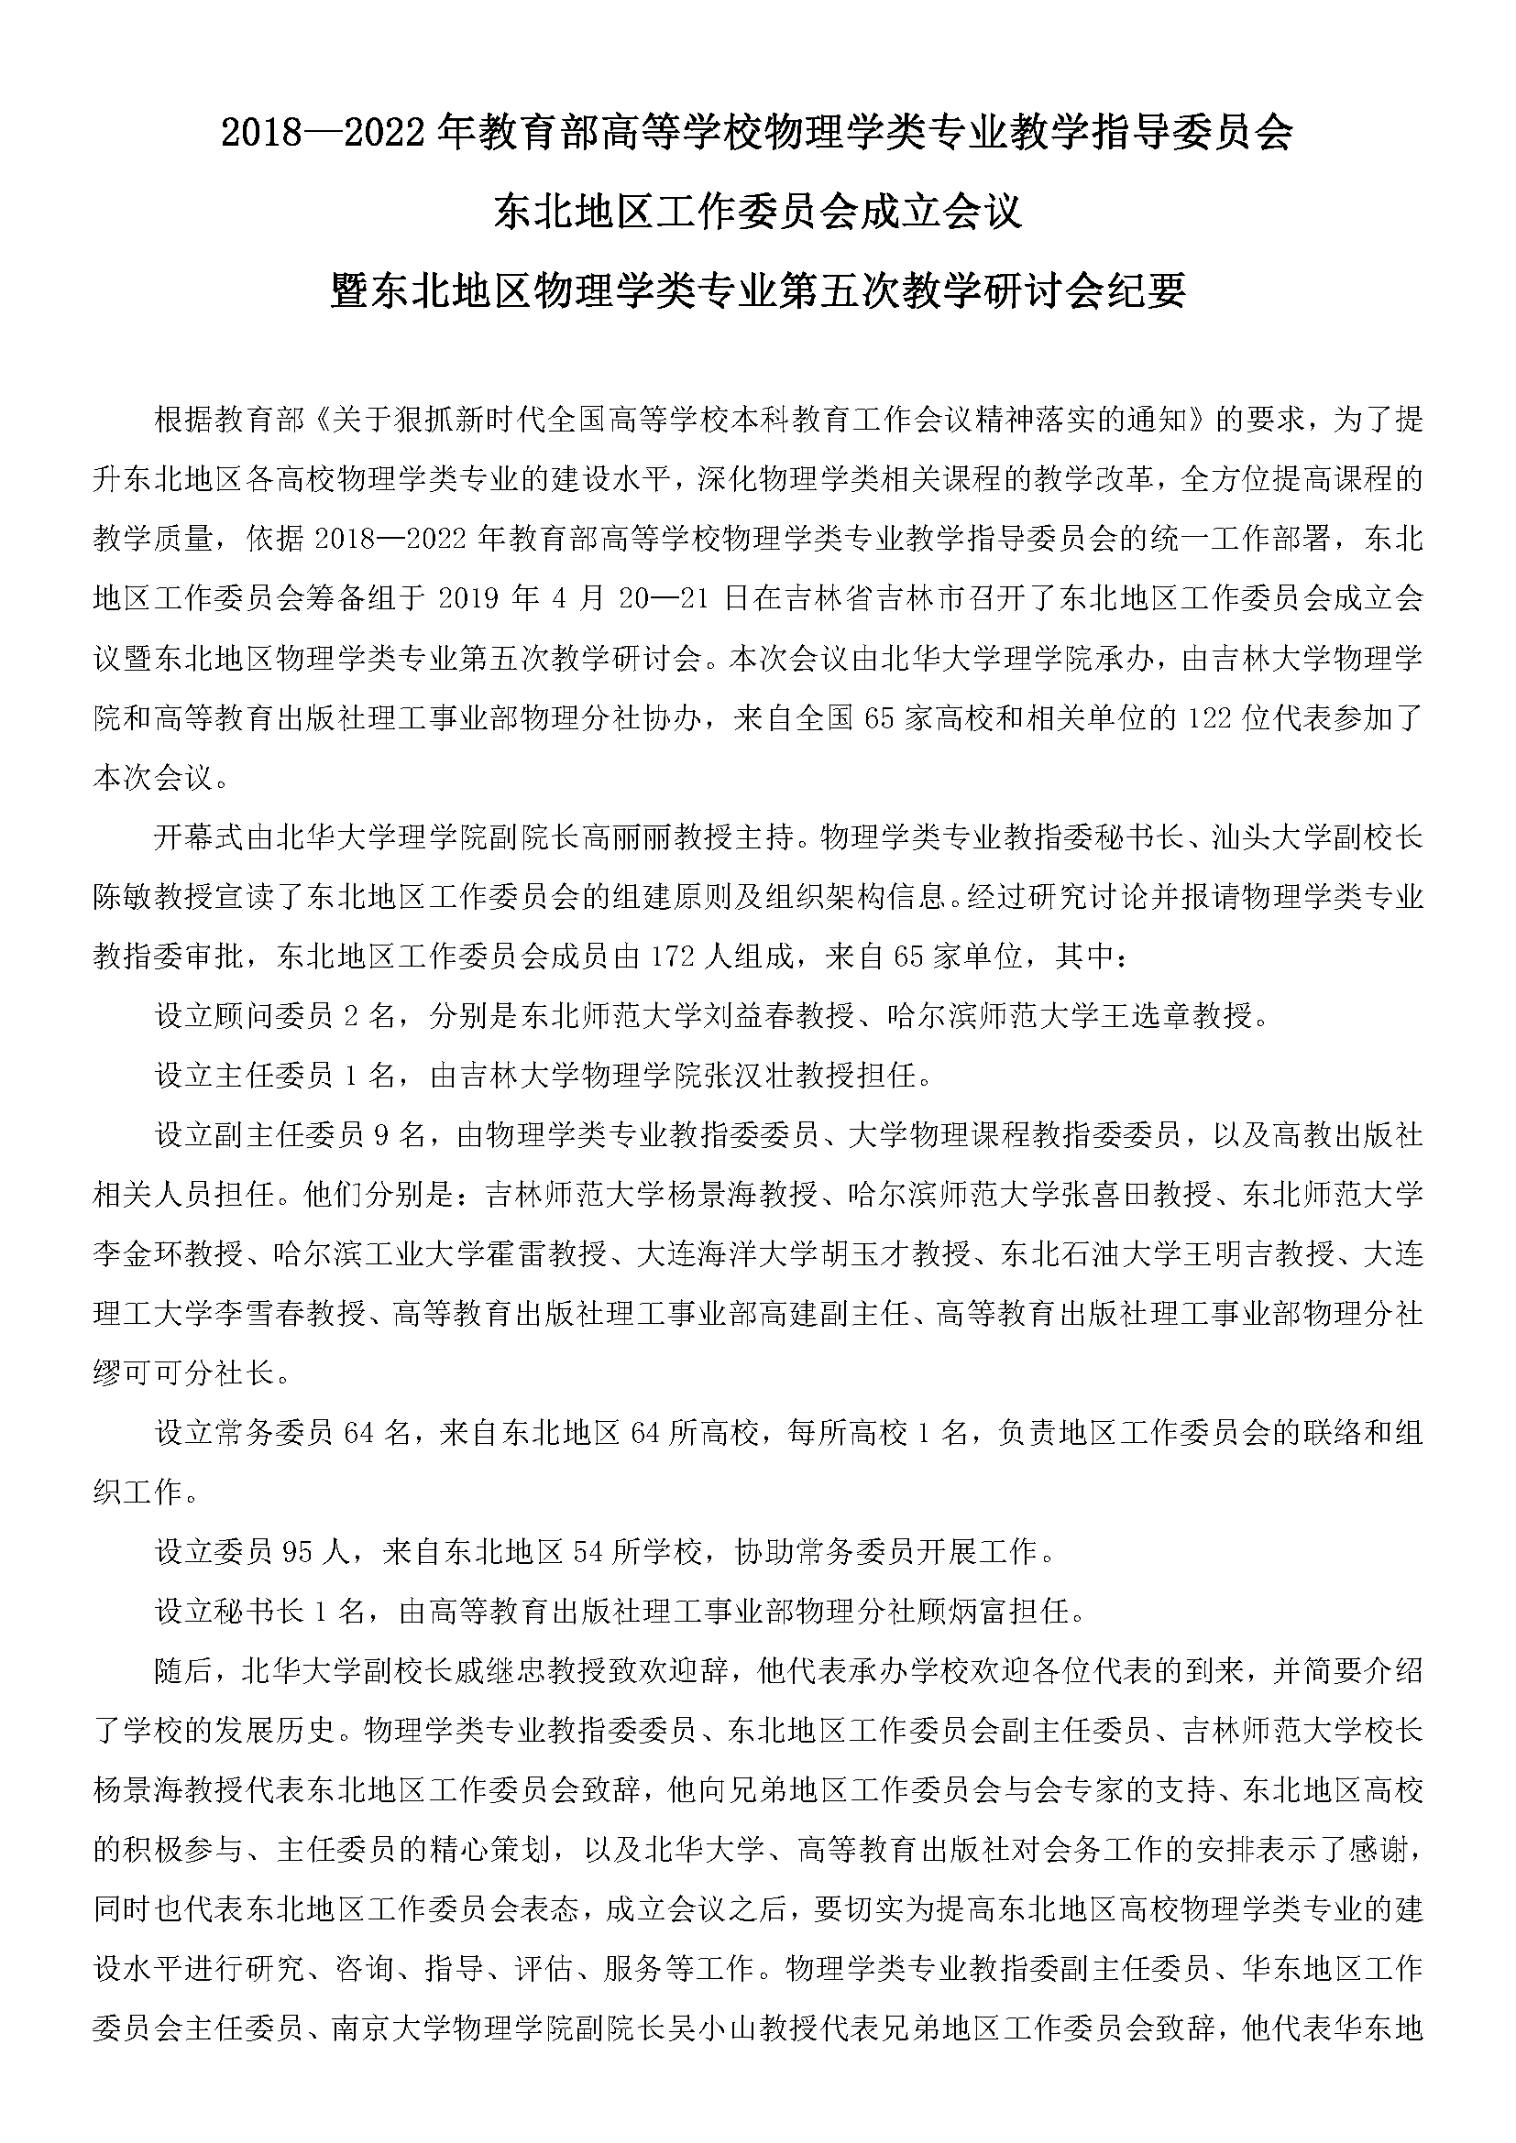

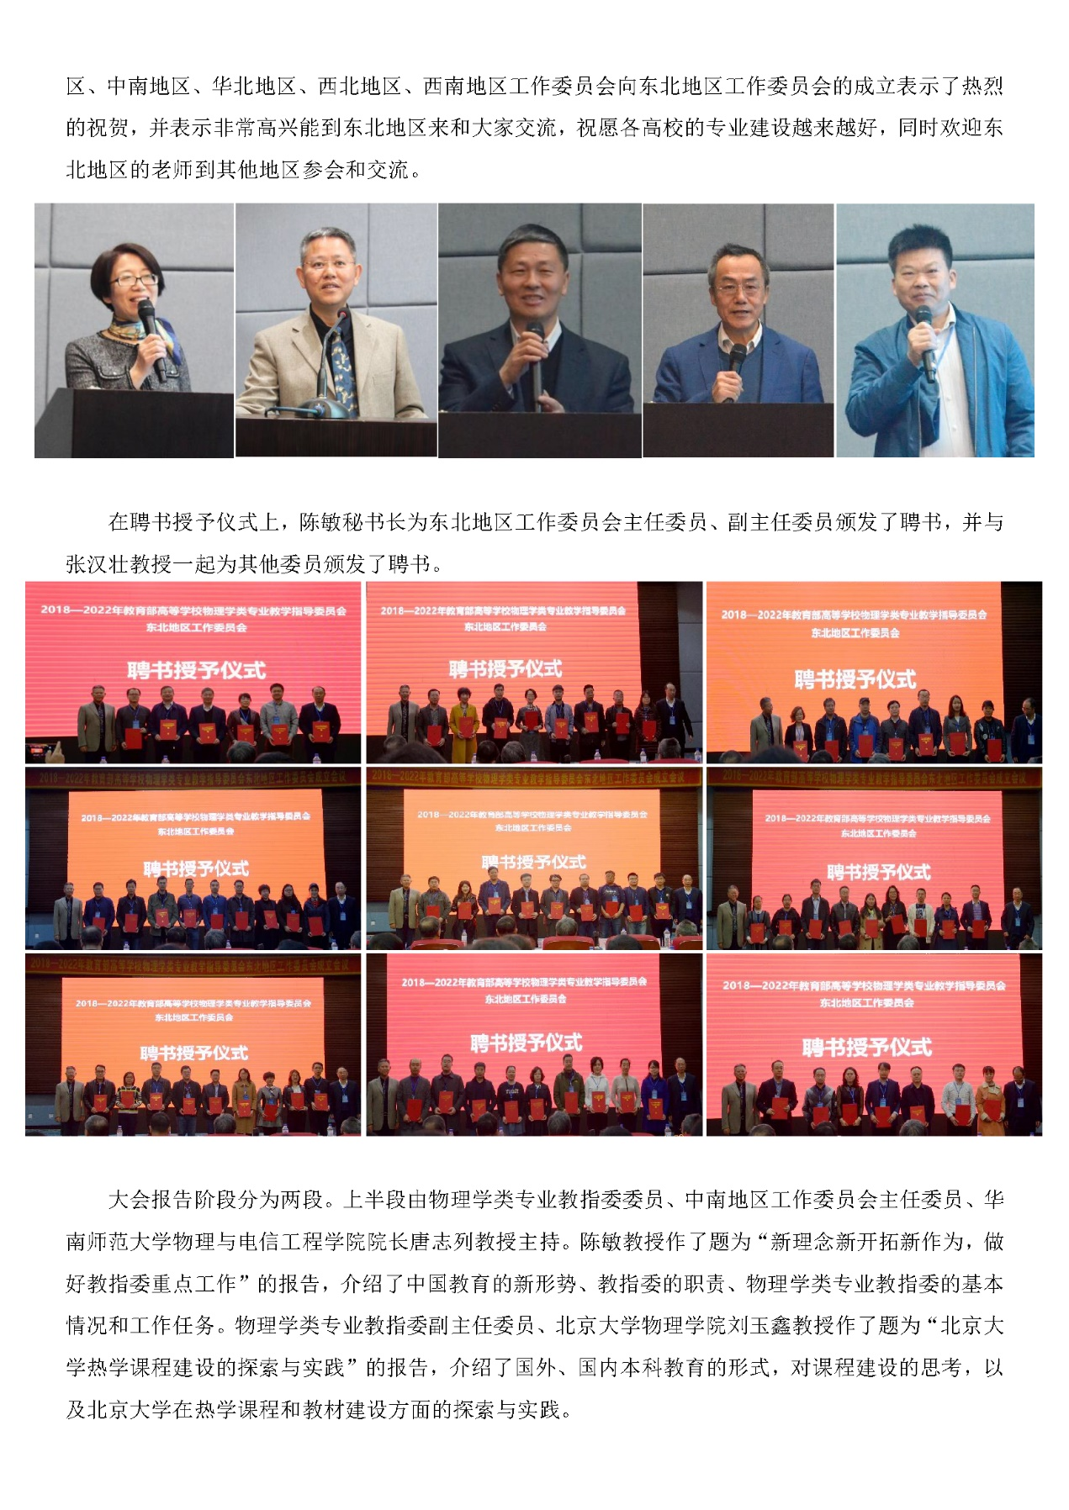

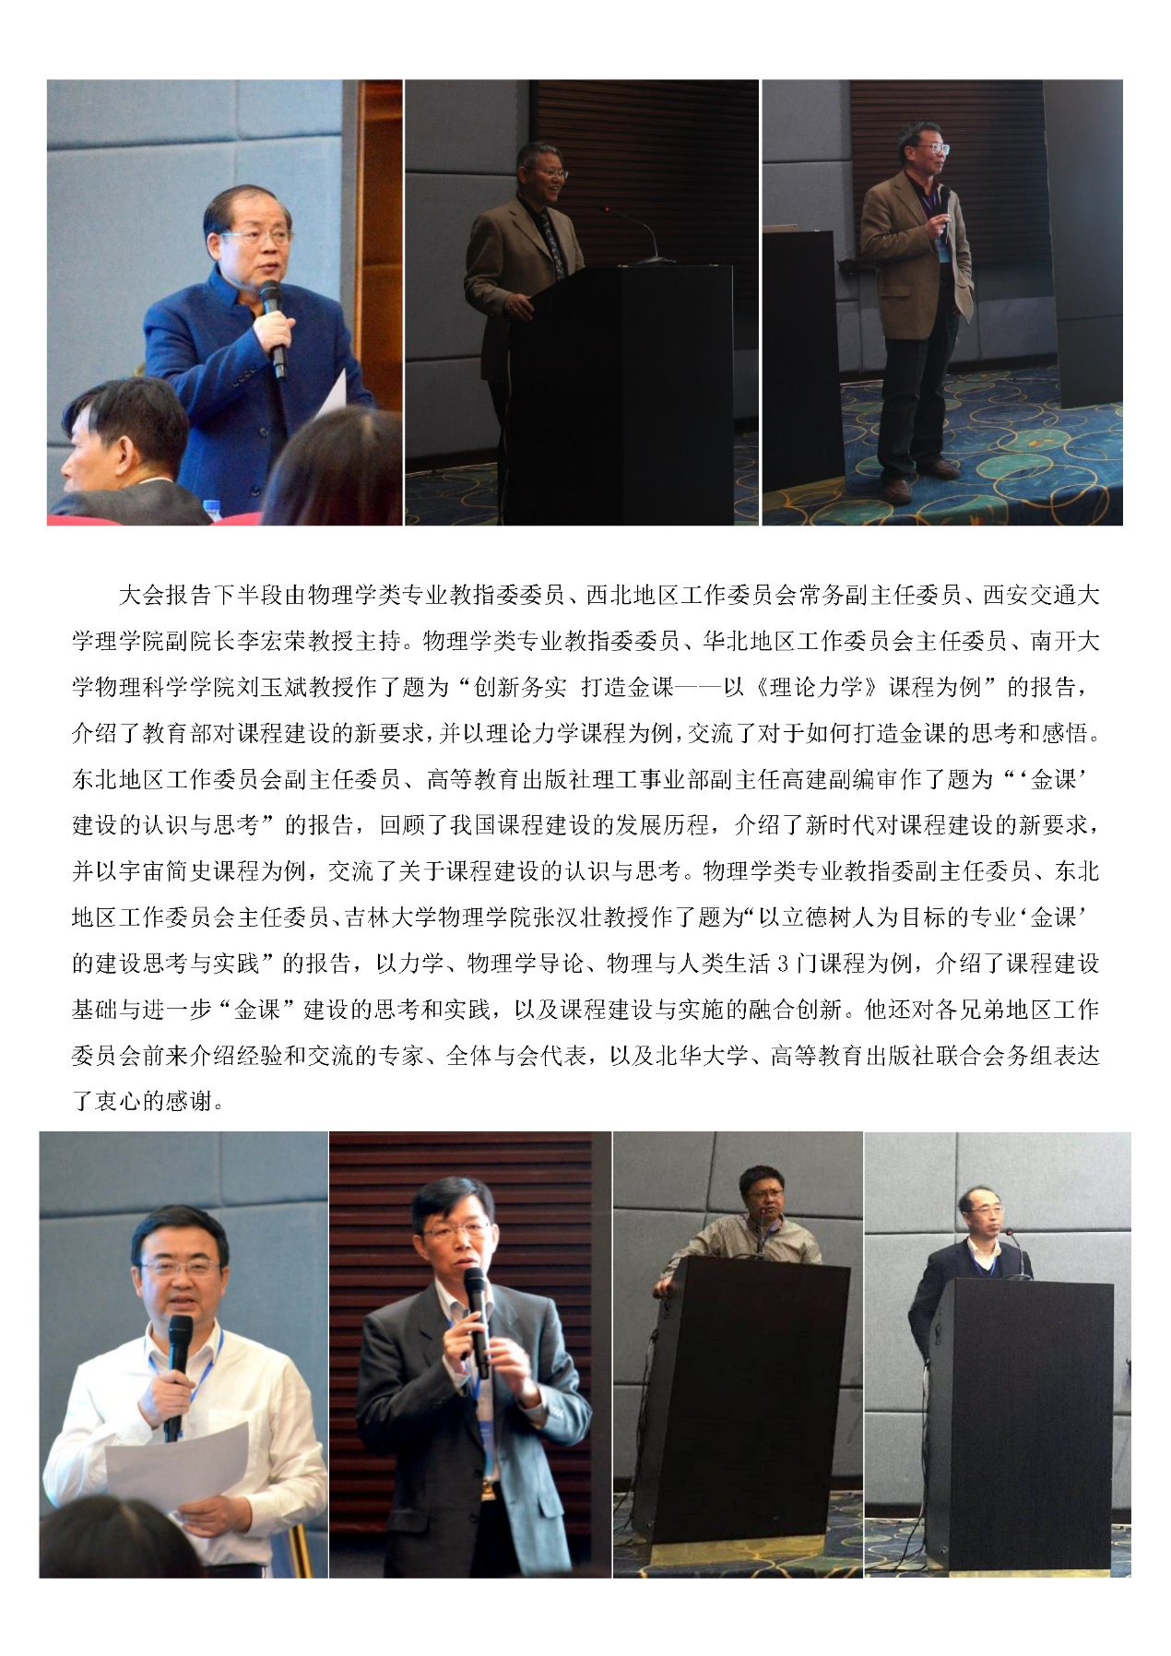

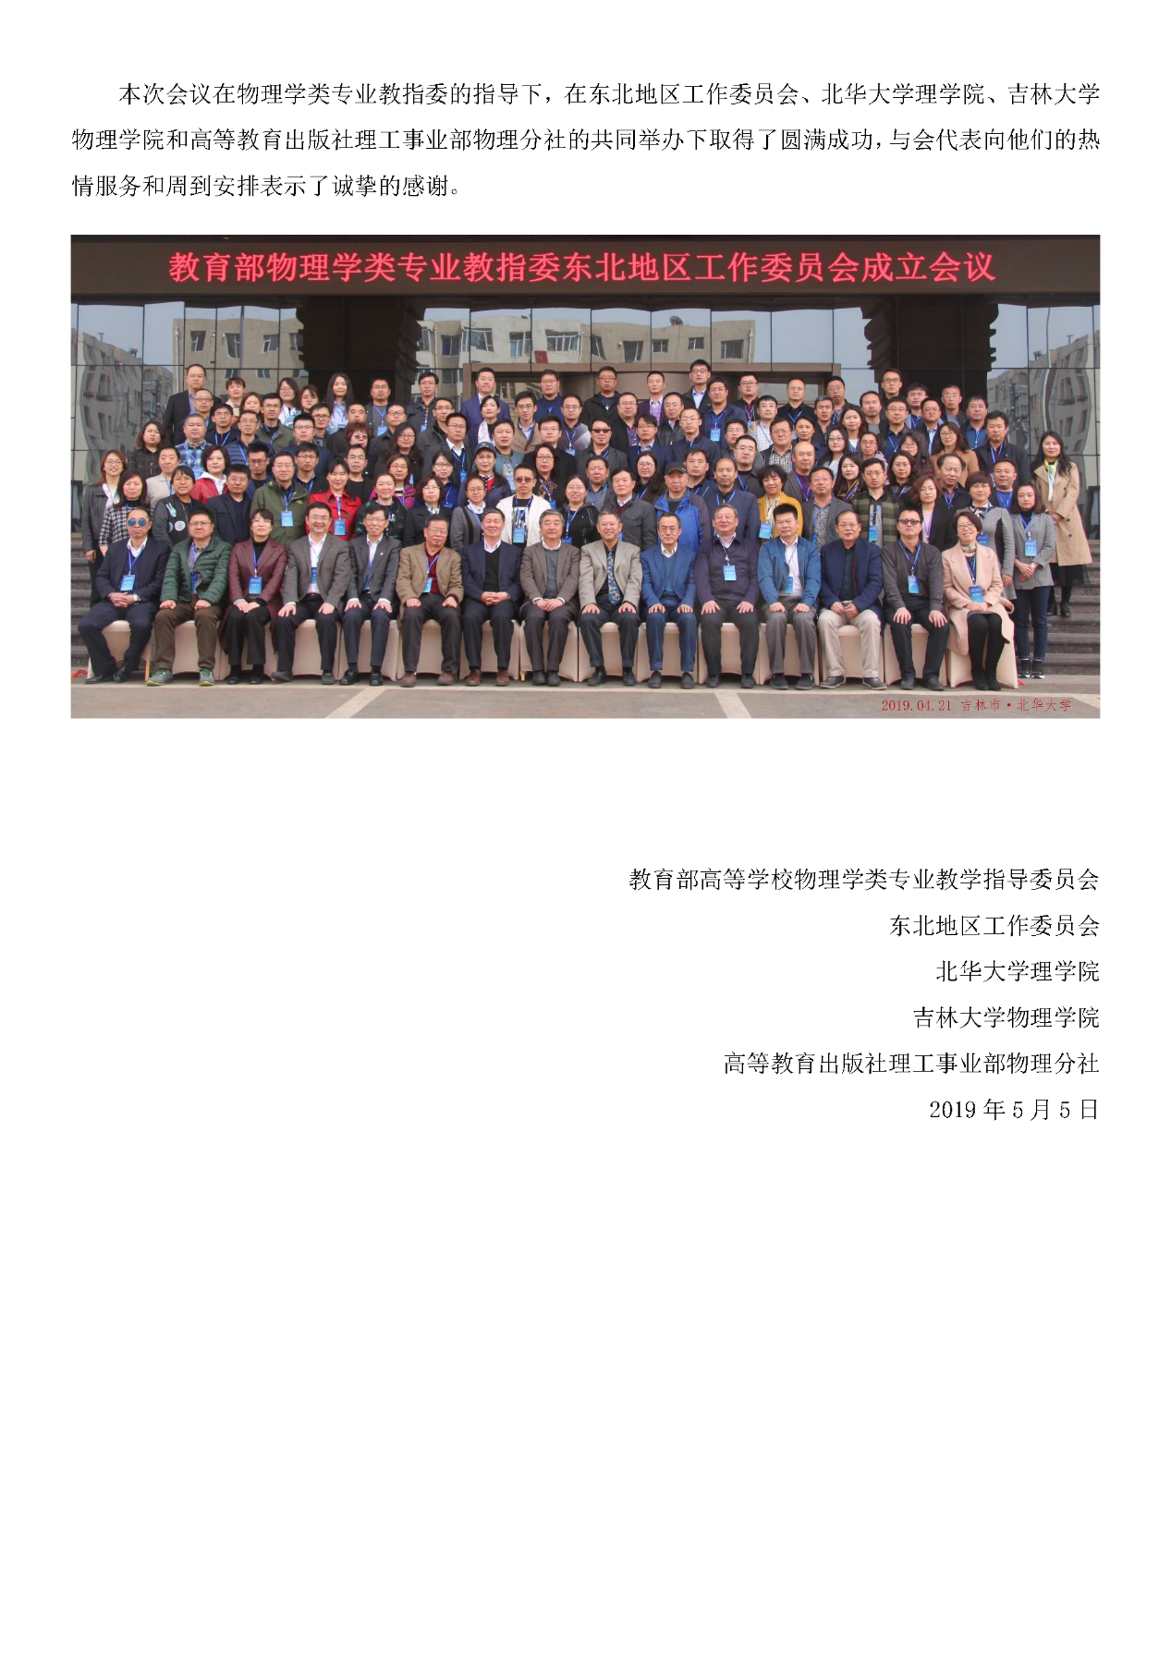

全国物理名家名师工作坊推进会议暨第三届辽宁省物理学科与专业建设研讨会，沈阳师范大学，2025年
